

24 июня 2026 г. | г. Москва

Коммерческое предложение
Пластиковые пакеты для уничтожителей HSM 425/450/P44 25 шт.
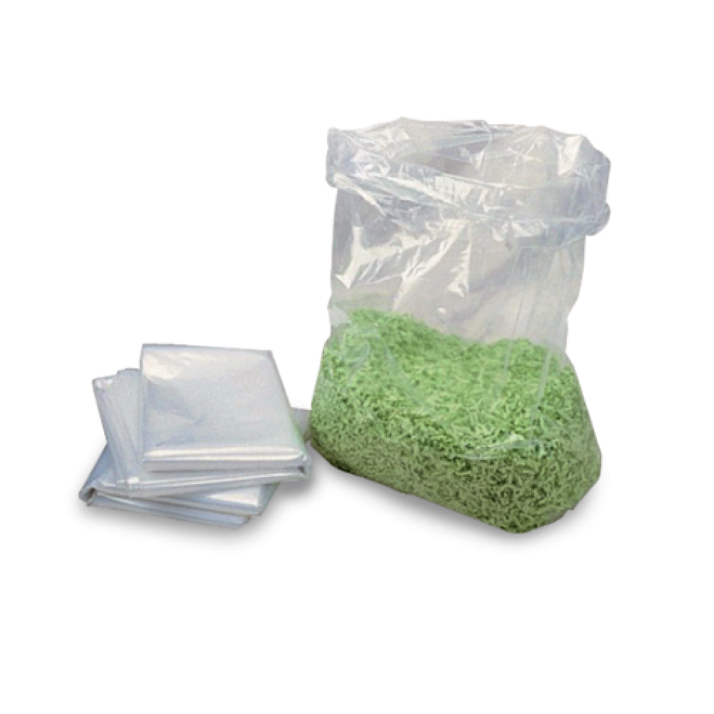 | Описание:  Пластиковые пакеты для уничтожителей HSM, 25 штук в упаковке. Подходят для следующих моделей шредеров: HSM 425, 450, Securio P44

Параметры | Значение

Цена: 11 211 руб. 20 коп.
Гарантия:
Сроки поставки товара:
Срок действия ценового предложения:

Генеральный директор Миронов Б.Б.

